DATA FROMAGES

1/ Compréhension des métiers:
- Objectif Métier (Détecter les caractéristiques):
Classification des Fromages en Fonction de Leurs Caractéristiques Nutritionnelles
L’objectif principal est de classer 29 fromages en catégories distinctes en utilisant leurs caractéristiques nutritionnelles.
- Objectif Data Mining:
L'objectif du data mining est d'extraire à partir des données des fromages des relations nutritionnelles entre les fromages et créer des clusters qui nous aideront dans la classification des fromages.

2/Compréhension des données:
On a deux possibilités:
  - Éliminer les données qualitatives (les noms des fromages)
  - Spécifier la première colonne en tant que nom des lignes
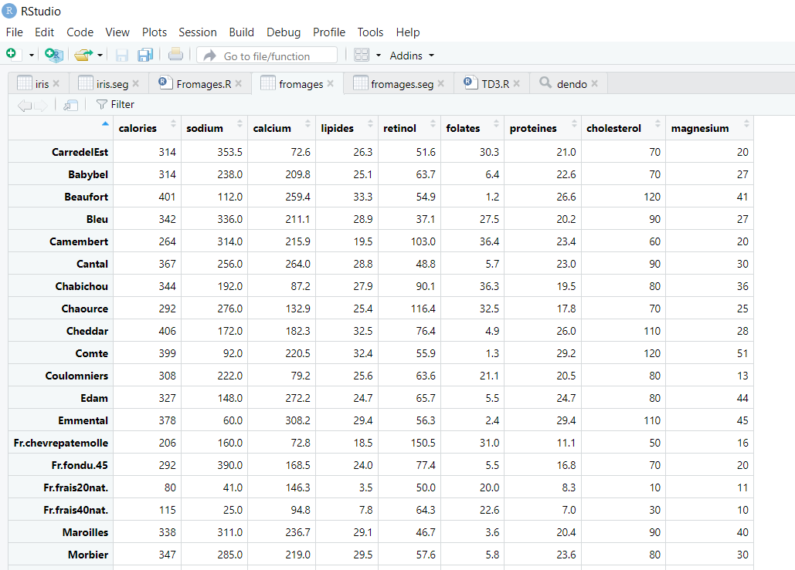

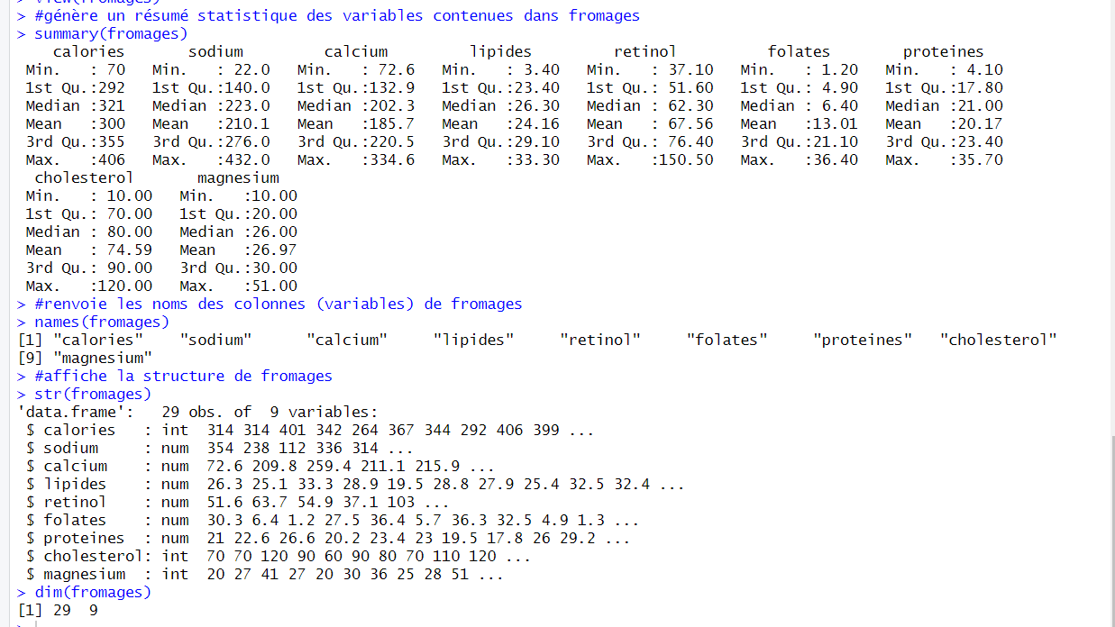
3/Préparation des données:
K-MEANS
Choix du nombre des clusters: (on remarque que la stabilisation de l' "elbow" entre 3 et 4 (donc on va choisir soit 3 ou 4 clusters)
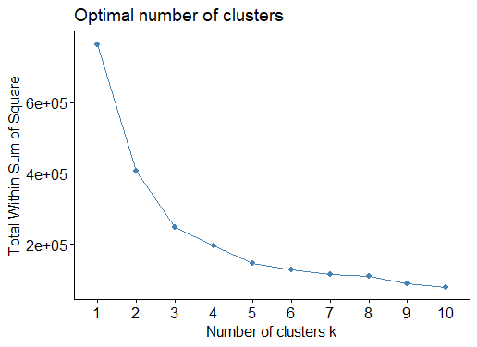

utiliser K-means pour la segmentation des données (4 clusters) 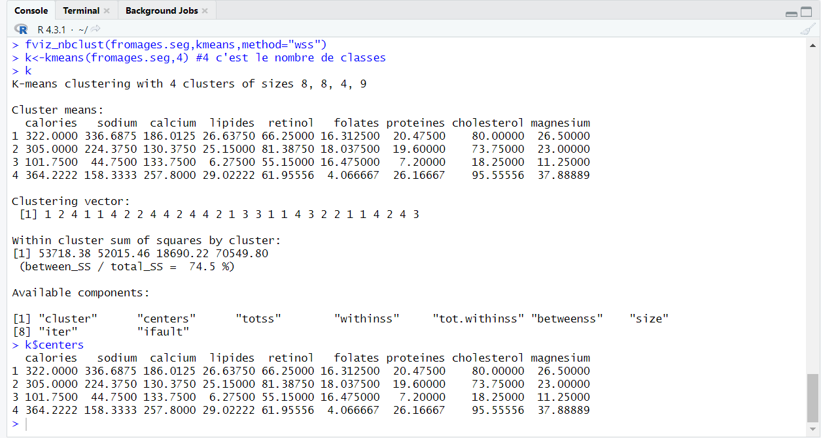

4/Modélisation:
Visualisation des clusters choisis
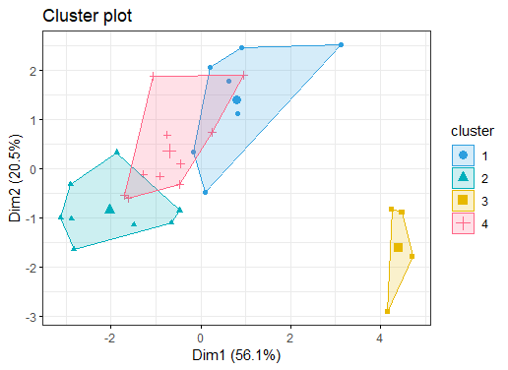
5/Evaluation: tester l'algorithme

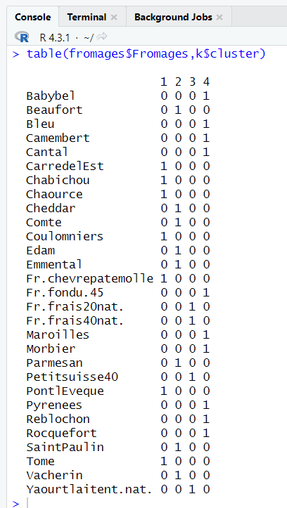 | 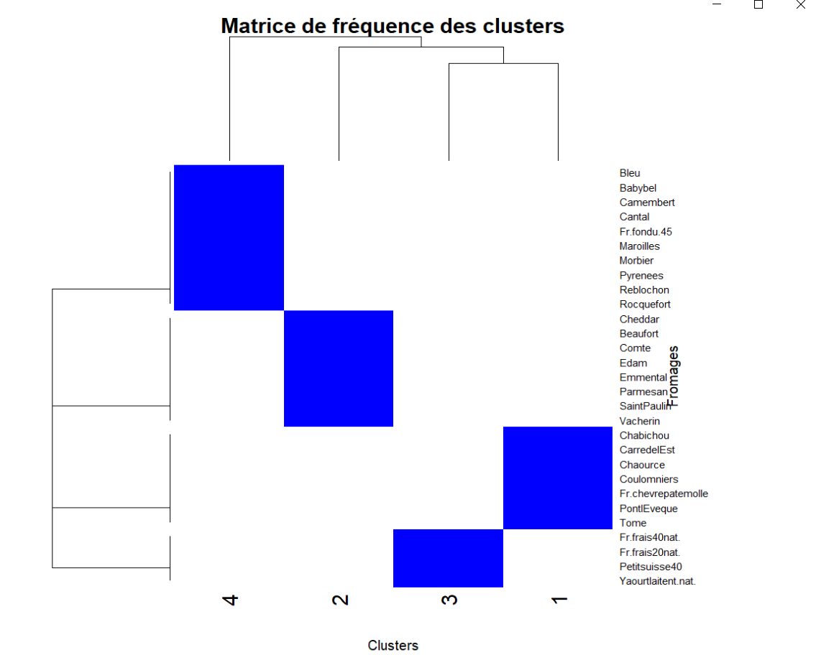

6/Déploiement : un dataset labellisé
CAH

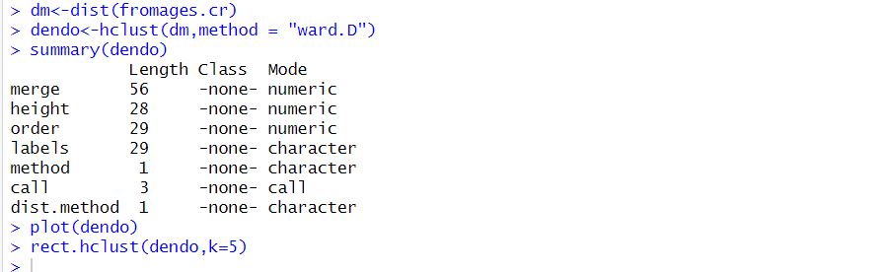

On va afficher dendrogramme avec matérialisation des groupes (5 groupes)
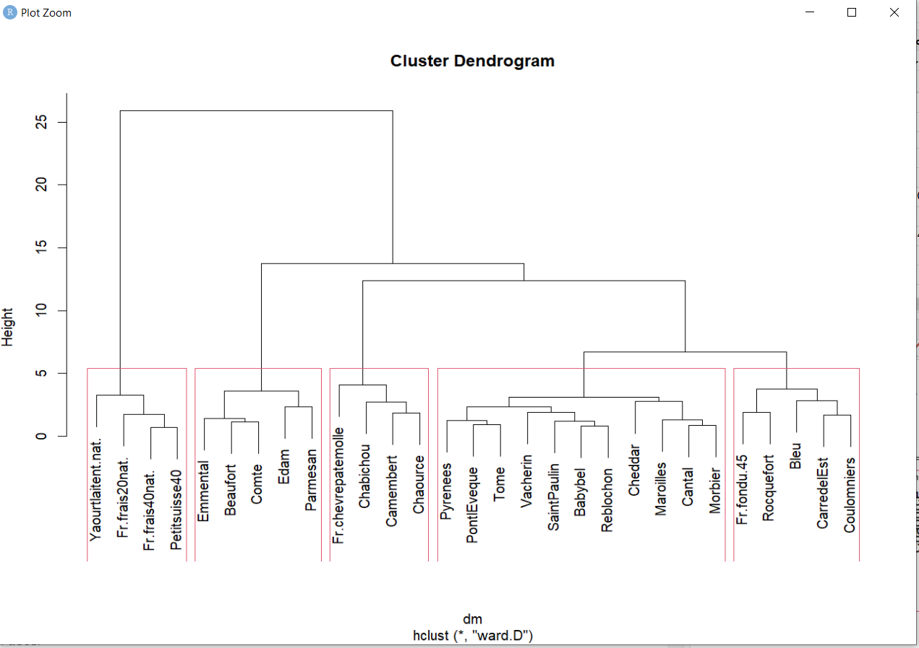

A travers cette modélisation, on va classifier les fromages sous 5 types:

FROMAGE | TYPE
Fr.frais20nat.  Fr.frais40nat.  Petitsuis se40  Yaourtlaitent.nat. | Fromages frais et yaourts naturels
Beaufort  Comte  Emmental  Parmesan | Fromages à pâte dure
Camembert  Chabichou  Chaource  Fr.chevrepatemolle | Fromages à pâte molle et de chèvre
Babybel  Cantal  Cheddar  Edam  Maroilles  Morbier  PontlEveque  Pyrénées  Reblochon  SaintPaulin  Tome  Vacherin | Fromages variés à pâte dure et molle
Fr.fondu.45  Bleu  Rocquefort  CarredelEs t  Coulomniers | Fromages à pâte fondu et fromages bleus

Afin de vérifier notre choix de nombre de classes est optimal on va calculer l’inertie (L'inertie est une mesure de la similarité des clusters)
